МИНИСТЕРСТВО НАУКИ И ВЫСШЕГО ОБРАЗОВАНИЯ

РОССИЙСКОЙ ФЕДЕРАЦИИ

ФЕДЕРАЛЬНОЕ ГОСУДАРСТВЕННОЕ БЮДЖЕТНОЕ

ОБРАЗОВАТЕЛЬНОЕ УЧРЕЖДЕНИЕ ВЫСШЕГО ОБРАЗОВАНИЯ

«ОРЛОВСКИЙ ГОСУДАРСТВЕННЫЙ УНИВЕРСИТЕТ

ИМЕНИ И.С. ТУРГЕНЕВА»

Кафедра программной инженерии

**ОТЧЕТ**

по лабораторной работе №7

на тему: «Нагрузочное тестирование»

по дисциплине: «Качество и тестирование программного обеспечения»

Вариант 7

Выполнила: Карпикова С.П.

Институт приборостроения, автоматизации и информационных технологий

Направление: 09.03.04 «Программная инженерия»

Группа: 71ПГ

Проверили: Ужаринский А.Ю., Конюхова О.В.

Отметка о зачете:

Дата: «____» __________ 2019 г.

Орел, 2020 г.

**Задание:** выбрать произвольный ресурс в сети интернет. Выбрать две наиболее часто выполняемые операции на данном ресурсе или наиболее ресурсоёмкие. Определить группы пользователей, которые работают с ресурсом. Определить количество пользователей в каждой группе и операции, которые они выполняют с интенсивностями. Построить профиль нагрузки. Оптимизировать время тестирования и интенсивности нагрузки. Взять программу для автоматизированного нагрузочного тестирования. В качестве такого ПО можно использовать бесплатную программу ApachJmetter. В программе настроить требуемые параметры нагрузки. Провести нагрузочное тестирование. Получить статистику. Увеличить нагрузку и посмотреть, как себя будет вести система. Проанализировать результаты.

**Ход работы**

В качестве тестируемого ресурса выбран сайт медицинского центра «ПрофЭксперт» (https://prof-expert-orel.ru/). В системе существует две обязательные группы пользователей: все пользователи и администраторы:

* по умолчанию к группе «Все пользователи» относится основная целевая аудитория ресурса пациенты медицинского центра, а также все незарегистрированные посетители портала, обладающие правом только на просмотр публичных страниц сайта;
* к группе «Администраторы» относятся администраторы портала, обладающие полным набором прав на доступ к управлению системой.

В группе «Администраторы» работает 1 админ. Он выполняет 1 основную операцию – «добавление актуальной информации на сайт (документы, статьи, изменения в прейскуранте)». В течение дня интенсивность выполнения данной операции для администратора = 1 операция в сутки.

В группе «Все пользователи» за сутки насчитывается 20 человек. Наиболее часто выполняемыми операциями пользователей являются – «запрос услуг и цен» и «запрос контактов». Распределим выполнение операций следующим образом: 15 пользователей выполняют операцию запроса услуг и цен и 5 запрашивают контакты. Проведем перерасчет интенсивности выполнения операций:

В течении дня 20 пользователей запрашивают услуги и цены 256 раз. Выполнять данный запрос будут 15 пользователей, следовательно интенсивность выполнения операции в нашем случае для 1 пользователя = 1 операция в час. Выполняя по 1 операции в час, 15 пользователей будут запрашивать те же 256 прейскурантов и услуг.

В течении дня 20 пользователей запрашивают контакты медицинского центра 232 раза. Значит, интенсивность выполнения данной операции для 1 пользователя = 1 операция в 2 часа. Но в нашем случае только 5 пользователей будут выполнять операцию запроса контактов, значит нам необходимо увеличить интенсивность так, чтобы количество запросов осталось прежним. Итого, мы получим, что, выполняя по 2 операции в час, 5 пользователей будут выполнять необходимое количество запросов.

Проведя все необходимые перерасчеты интенсивности для операций, был получен следующий профиль нагрузки для всех групп пользователей:

|  |  |  |  |
| --- | --- | --- | --- |
| **Группа** | **Кол-во пользователей** | **Операция** | **Интенсивность опер./час** |
| Пользователи | 15 | запрос услуг и цен | 1 |
| Пользователи | 5 | запрос контактов | 2 |

|  |  |  |  |
| --- | --- | --- | --- |
| **Группа** | **Кол-во пользователей** | **Операция** | **Интенсивность опер./сутки** |
| Администраторы | 1 | добавление актуальной информации на сайт | 1 |

Для проведения автоматизированного нагрузочного тестирования использовалась программа Apachу Jmeter, а также jp@gc-плагин для построения графиков. В соответствии с профилем нагрузки были получены следующие результаты (рисунки 1, 2, 3).

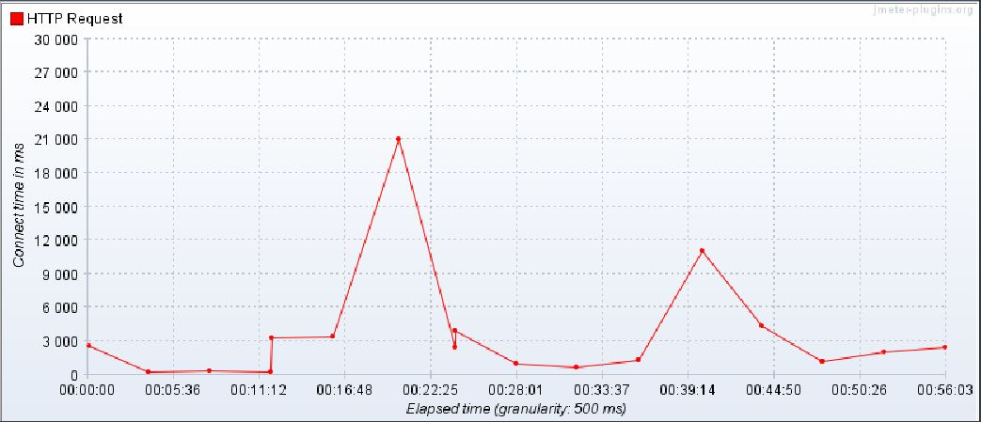

Рисунок 1 – Время соединения с течением времени

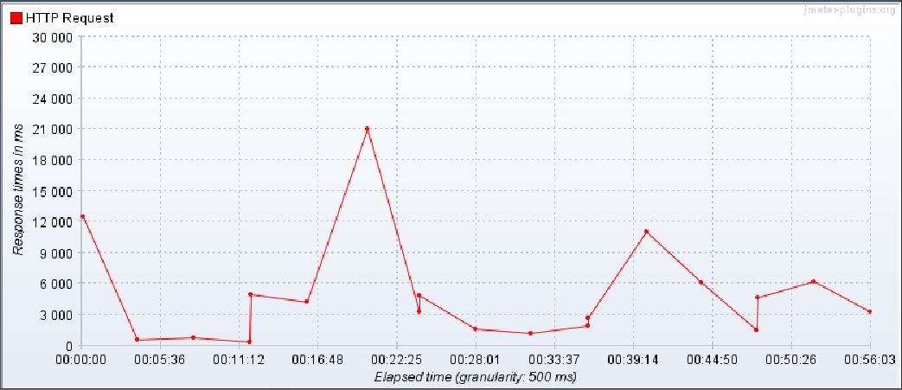

Рисунок 2 – Время отклика с течением времени



Рисунок 3 – Суммарные показатели нагрузки

Затем нагрузка была увеличена в 2 раза. 10 пользователей запрашивали контакты медицинского центра с интенсивностью 2 операции/час, 30 пользователей запрашивали услуги и цены с интенсивностью 1 операция/час. В результате были получены следующие результаты (рисунки 4, 5, 6).

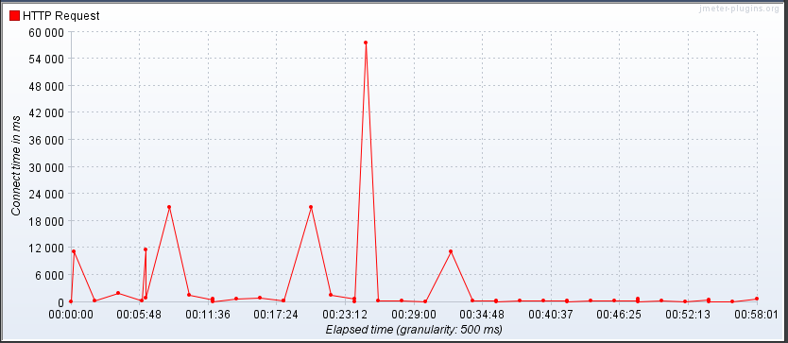

Рисунок 4 – Время соединения с течением времени после увеличения нагрузки

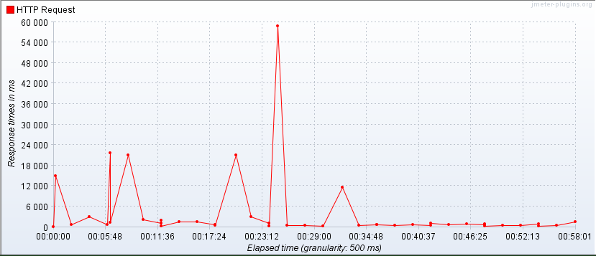

Рисунок 5 – Время отклика с течением времени после увеличения нагрузки



Рисунок 6 – Суммарные показатели нагрузки после увеличения

Рассмотрим результаты суммарных показателей, представленных на рисунках 3 и 6. С увеличением количества пользователей среднее время отклика системы, а также % появления серверных ошибок возрастает. Следовательно, при увеличении количества одновременно работающих пользователей серверу не хватает производительности, кроме того, не успевают обработаться все поставленные в очередь запросы и часть из них отклоняется. При дальнейшем увеличении количества пользователей допустимый порог ошибки будет превышен.

В соответствии с графиками, представленными на рисунках 1 и 4, можно сделать вывод о том, что в среднем время соединения не изменяется от количества пользователей. Единичные увеличения показателей происходят в то время, когда запросы с сервера отклоняются. В таком случае время соединения при увеличении нагрузки также увеличивается. Аналогичные результаты были получены на графиках 2 и 5.